一、单项选择题(共15个小题，每小题1分，共15分)
1、以下数据结构中，属于非线性数据结构的是 ( )
A、树 B、字符串 C、数组 D、栈
2、一个处理二维矩阵的算法的时间复杂度为O（n³），该算法在利用计算机处理一个10列10行的矩阵约为10个时间单位，则处理30*30的矩阵大约需要（ ）时间单位，其中n为矩阵的阶数。
A、10 B、30 C、300 D、270
解：10^3 => 10; 30^3 => 270

3、设单链表中指针p指向结点m，若要删除m之后的结点（若存在），则需修改指针的操作为（ ）。
A．p->next=p; B．p=p->next;
C．p=p->next->next; D．p->next=p->next->next;
4、链表不具有的特点是 （ ）
A、可随机访问一个元素 B、插入和删除时不需要移动元素
C、不必事先估计访问空间 D、所需空间与线性表的长度成正比
5、设依次进入一个栈的元素序列为d，a，c，b，则不可能得到的出栈序列为 （ ）
A、d，c，b，a B、a，c，d，b C、a，b，c，d D、c，b，d，a
6、设栈S和队列Q初始均为空，若6个元素入栈的顺序为a1，a2，a3，a4，a5，a6。元素出栈之后立即入队列Q，若6个元素出队列的顺序为a2，a4，a3，a6，a5，a1，则栈S的容量至少为 （ ）
A、4 B、3 C、2 D、5
7、循环队列A[0…m-1]存放其元素值，用front和rear分别表示队头及队尾，则当前队列中的元素个数是 （ ）
A、(rear-front+m)%m B、rear-front+1
C、rear-front-1 D、(rear-front)%m
8、字符串“abcd”中共有( )个长度大于0的子串
A、11 B、8 C、10 D、12
a/b/c/d/ab/bc/cd/abc/bcd/abcd, 注意不要用组合数，因为子串也是有序的。
9、设8行10列的二维数组A[1…8，1…10]分别以行序为主序和以列序为主序顺序存储时，其首地址相同，那么以以行序为主序时元素a[3，5]的地址与以以列序为主序时( )元素的地址相同（A无第0行第0列，a[i,j]表示第i行第j列的元素）。
A、a[7,3] B、a[8,3] C、a[1,4] D、a[6,5]
2*10+5=25
25/8=3……1
因此是第4列第1行a[1,4].
注意：地址相同，因此看的是元素个数，行序为主序时（3,5）的元素个数有25个，那列序为主序时（x,y）的元素也应该有25个，因此用25/8得到3余1，代表是第四列第一个。

(1,1) | (1,2)
(2,1) | (2,2)
 |  |  |  | (3,5)
 |  |  |  |  |  |  |  |  | 7,10
 |  |  |  | 8,5 |  |  |  |  | 8,10

10、设广义表L=（e,（（f,g）,e）,（c,d）），则表达式Tail（Head（Tail（L）））的值为 ( )
A、(d) B、(e) C、g D、e
解：广义表第一个元素为表头，其余元素组成的表为表尾，如果只有一个元素，则表尾为空即()
11、若要求尽可能快地对实数数组进行稳定的排序，则应选 ( )
A、快速排序 B、堆排序 C、归并排序 D、基数排序
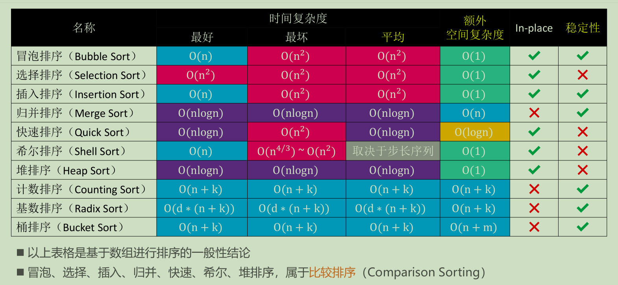
注意：对整数依次从个位数、十位数…进行排序。基数排序非常适合用于整数排序

12、设无向图的顶点个数为n，则该图最多有（ ）条边。
A、n-1 B、n（n-1） C、n（n-1）/2 D、n
13、采用邻接表存储的图的深度优先遍历算法类似于二叉树的 （ ）
A、按层遍历 B、后序遍历 C、中序遍历 D、先序遍历
解：图的深度遍历递归和非递归的思路都类似于树前序遍历；广度遍历都类似于树的层序遍历。
14、折半查找有序表（4，6，10，12，20，30，50，70，88，99），若查找元素60，则它将依次与表中元素（ ）比较大小，查找结果是失败。
A、20，70，30，50 B、30，88，70
C、20，50，70 D、30，88，50，70
15、在对n个元素进行冒泡排序的过程中，第一趟排序至多需要进行（ ）对相邻元素之间的交换。
A、 n B、 n-1 C、 n+1 D、 n/2

二、填空题(1-8题每空1分，第9题每空2分，共20分)
- 一个算法的时间复杂度为(n³+n²log₂n+14n)/n²，其数量级表示为___O(n)_。
- 假定一棵树的广义表表示为A（C，D（E，F，G），H（I，J）），则树中所含的结点数为____9__个，树的深度为___3__，树的度为___3___。
- 最大的节点的度称为树的度
A
／｜＼
Ｃ Ｄ Ｈ
／｜＼ ／＼
ＥＦＧ Ｉ Ｊ
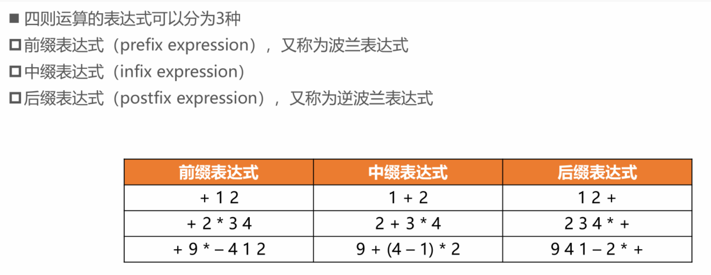

- 后缀算式9 2 3 +- 10 2 / -的值为___-1____。中缀算式（3+4X）-2Y/3对应的后缀算式为______3 4 X * + 2 Y* 3 / -______________。
((9 (2 3 +)-) (10 2 /) -) = (9-(2+3))-(10/2) = 4-5=-1

- 若用链表存储一棵二叉树时，每个结点除数据域外，还有指向左孩子和右孩子的两个指针。在这种存储结构中，n个结点的二叉树共有___2n__个指针域，其中有__n-1___个指针域是存放了地址，有____n+1______个指针是空指针。
- AOV网是一种_____有向无环图(DAG)___________的图。
- 在一个具有n个顶点的无向完全图中，包含有___C(n,2)_____条边，在一个具有n个顶点的有向完全图中，包含有___2*C(n,2)___条边。
- 在堆排序的过程中，对任一分支结点进行筛运算的时间复杂度为___O(logn)__，整个堆排序过程的时间复杂度为__O(nlogn)___。
解：只要是基于排序的比较最低都是nlogn
- 设线性表中有n个数据元素，则在顺序存储结构上实现顺序查找的平均时间复杂度为___O(n)___，在链式存储结构上实现顺序查找的平均时间复杂度为____O(n)_______。
- 下面程序段的功能是实现二分查找算法，请在下划线处填上正确的语句。
struct record{int key; int others;};
int bisearch(struct record r[ ], int k)
{
int low=0,mid,high=n-1;
while(low<=high)
{
_____mid = (low+high)/2_________________;
if(r[mid].key==k) return(mid+1);
else if(__r[mid].key<k____)

high=mid-1;
else low=mid+1;
}
return(0);
}

三、 解答题（5个小题，共35分）
1. （7分）内存中一片连续的空间（设地址从1到m），提供给两个栈s1和s2使用，怎样分配这部分存储空间，使得对任一个栈，仅当这部分空间全满时才发生上溢。
答：S1 和 S2 共享内存中一片连续空间(地址 1 到 m ),可以将 S1 和 S2 的栈底设在两端,两栈顶向共享空间的中心延伸,仅当两栈顶指针相邻(两栈顶指针值之差的绝对值等于 1 )时,判断为栈满,当一个栈顶指针为 0 ,另一个栈顶指针 m+1 时为两栈均空。
说白了，只要内存没有满，两个栈的栈顶指针是不会相邻的，此时不发生上溢。只有当内存满的时候两个栈的栈顶指针相邻，此后再加元素就判断为溢出。设计的时候两个栈的大小都为m。
实例：对于堆来讲，生长方向是向上的，也就是向着内存地址增加的方向；对于栈来讲，它的生长方式是向下的，是向着内存地址减小的方向增长。这样设计的好处就是在一段时间内堆栈是互不影响的。
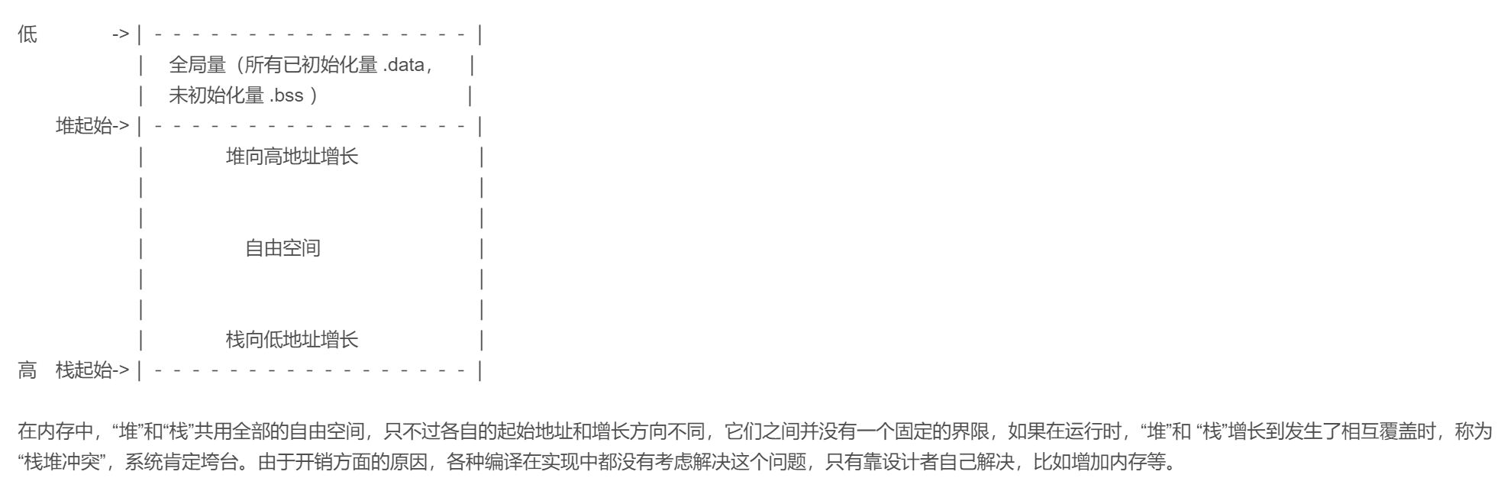

2. （7分）设一棵二叉树的后序遍历序列为DGJHEBIFCA，中序遍历序列为DBGEHJACIF，请完成：
1、画出该二叉树；
2、写出该二叉树的先序遍历序列；
3、画出该二叉树对应的森林。

写出算法

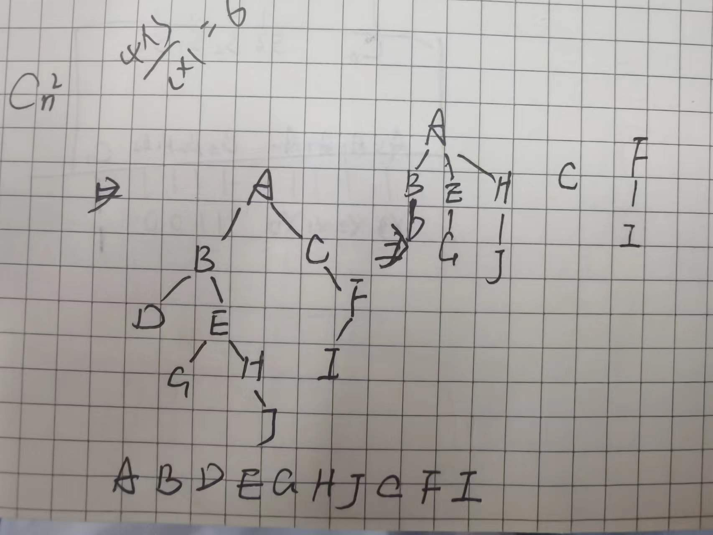
Def Preorder(TreeNode* root):
If root == null:
Return;
Operate(root);
Preorder(root->left);
Preorder(root->right);

复习：森林和树的转换方法
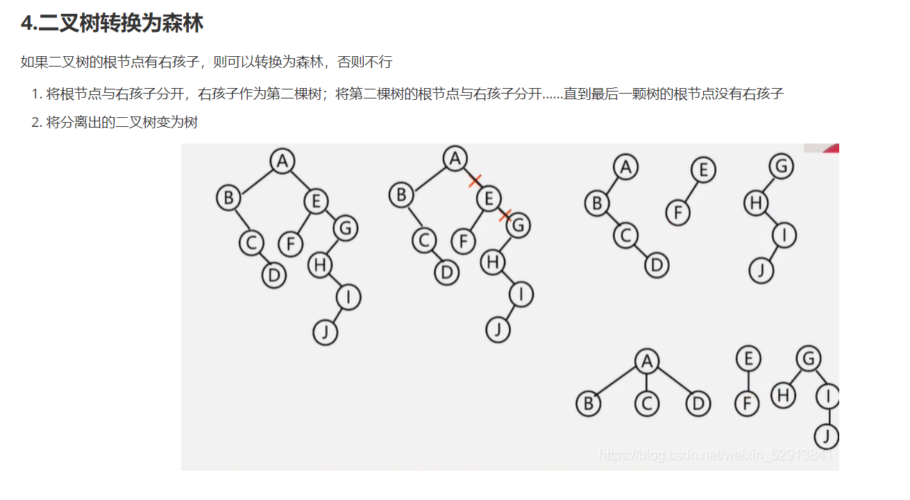
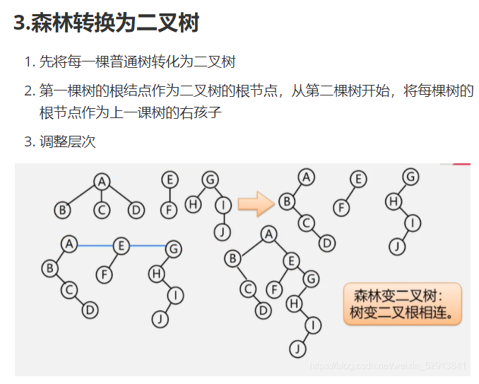

3. （7分）依次输入表（38，52，25，74，68，16，30，54，90，72）中的元素，生成一棵二叉排序树。
1、请画出所得到的二叉排序树；
2、若每个元素的查找概率相等，试计算该二叉排序树的平均查找长度。
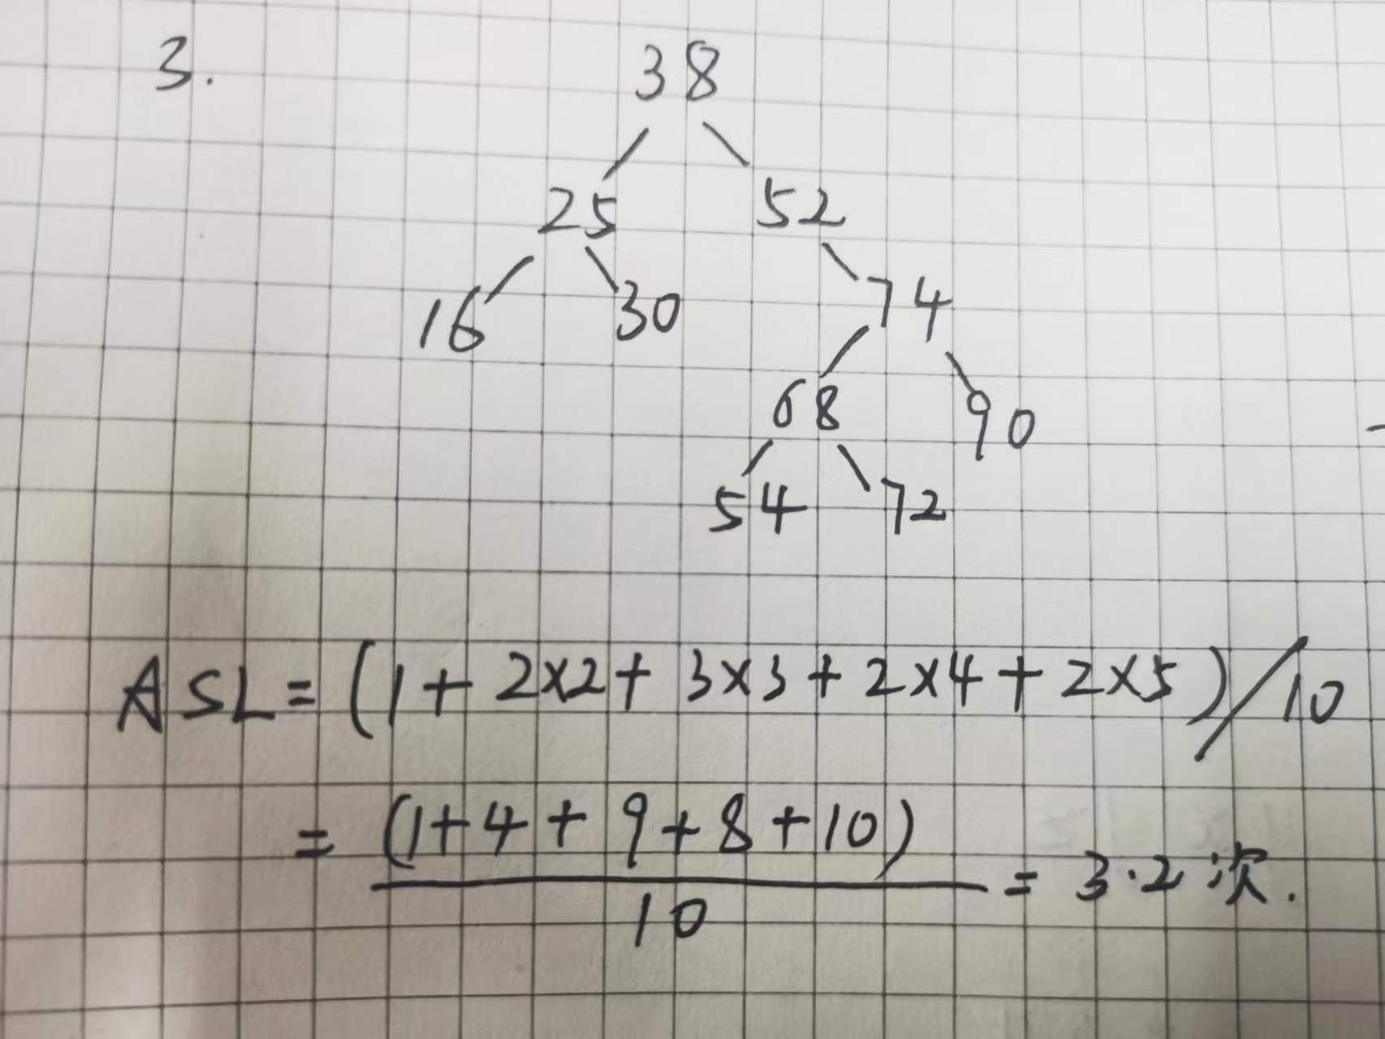

4. （7分）若用于通信的电文仅由A-H八个字母组成，字母在电文中出现的频率分别为7，19，2，6，32，3，21，10。试为这八个字母设计Huffman编码（要求画出对应的Huffman树）。
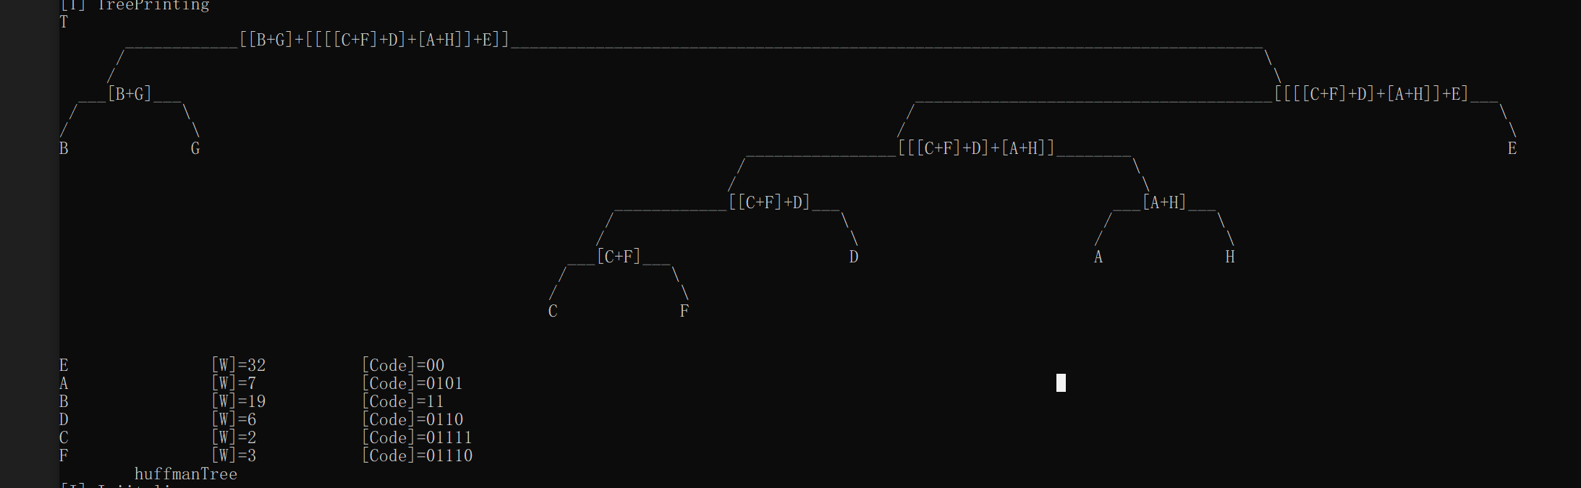
5. （7分）已知下图所示的一个网，按照Prim方法，从顶点1 出发，求该网的最小生成树的产生过程。
(a)
V1
V2
V3
V4
V5
V6
V7
60
50
65
40
45
70
50
52
42
30
V1
V2
V3
V4
V5
V6
V7
50
(c)
V1
V2
V3
V4
V5
V6
V7
(b)

Step1-------------
U = V1，V-U={2,3,4,5,6,7}，选取最短边e(v1,v2) w=50
Step2------------
U = {V1,V2} V-U = {3,4,5,6,7} , 选取最短边e(v2,v5) w=40
Step3------------
U = {V1,V2,V5} V-U = {3,4,6,7} , 选取最短边e(v5,v4) w=50
Step4------------
U = {V1,V2,v5,V4} V-U = {3,6,7} , 选取最短边e(v4,v6)
Step5------------
U = {V1,V2,v5,V4,V6} V-U = {3,7} , 选取最短边e(v4,v7)
Step6------------
U = {V1,V2,v5,V4,V6} V-U = {3} , 选取最短边e(v7,v3)
END----
U = {V1,V2,v5,V4,V6,V3}

四、算法设计题（3个题，共30分）
- 设计一个函数修改起泡排序过程以实现双向起泡排序，即在排序过程中以交替的正、反两个方向进行扫描。若第一趟把关键字最大的记录放在最末尾，则在第二趟把关键字最小的记录放到最前端，如此反复行之。
解：先从前往后把最大数移到最后，然后反过来从后往前把最小的一个数移动到数组最前面，这一过程就是第一轮，然后重复这一过程，最终就会把整个数组从小到大排列好。

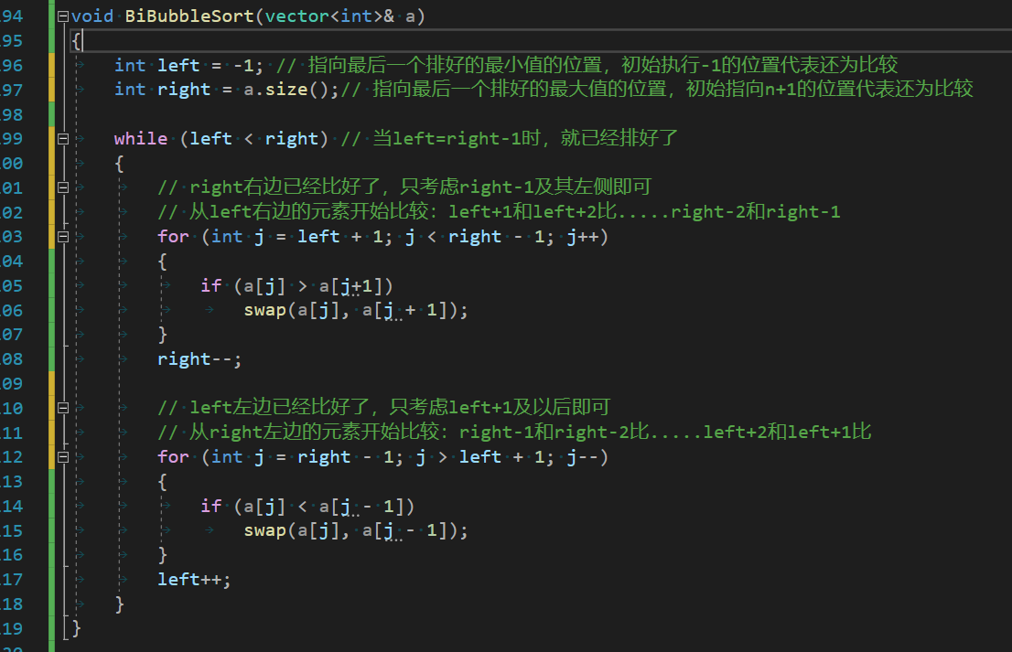

- 已知非空线性链表由list指出，链结点的构造如下.请写一算法，将链表中数据域值最大的那个链结点移到链表的最前面。要求：不得额外申请新的链结点。
struct a{
int data;
struct a *link;
};
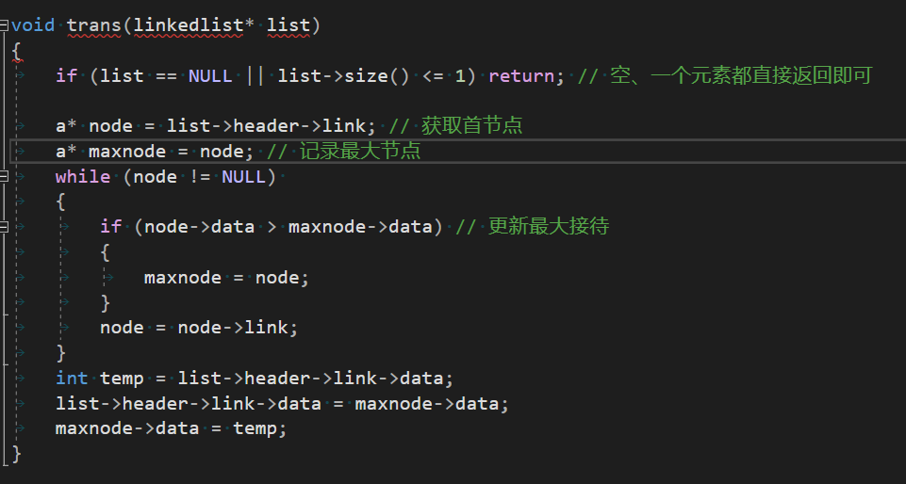

- 设A是包含有n个元素的数组，如果元素x在A中出现的次数大于n/2，则称x是A的主元素。设计一个时间复杂度为O(n)的算法，判断A中是否存在主元素

解：
方法1：基于快排寻找中位数+统计和中位数相同的个数
int partition(int a[], int i, int j) {
int p = a[i]; // p is the pivot
int m = i; // S1 and S2 are initially empty，m1始终指向S1的结尾
for (int k = i + 1; k <= j; ++k) { // explore the unknown region
if ((a[k] > p) || ((a[k] == p) && (rand() % 2 == 0))) {
swap(a[k], a[m + 1]); // 把a[k]挂到S1，可以通过a[k]和S2的第一个元素交换得到
m++; // S1的尾部指针加一，代表s1元素增加了1
} // notice that we do nothing in case 1: a[k] > p
}
swap(a[i], a[m]); //最后把初始值a[i]和S1最后一个元素a[m]交换即可
return m; // m是原来S1最后一个元素的位置，左边都比a[m]小,右边都比a[m]大
}

int quickSort(int a[], int low, int high, int k) {

if (low <= high) // 注意！！！！！一定带等号！！！
{
int m = partition(a, low, high); // O(N)
if (k < m + 1)
{
return quickSort(a, low, m - 1, k); // recursively sort left subarray
}
if (k > m + 1)
{
return quickSort(a, m + 1, high, k); // then sort right subarray
}
return a[m];
}

}

bool MasterEle(int a[],int n)
{
// 基于快排找到中位数，O(n)
int k = (n & 1) ? (n + 1) / 2 : n / 2;
int mid = quickSort(a, 0, n - 1, k);

int count = 0;
for (int i = 0; i < n; i++)
{
if (a[i] == a[mid])
{
count++;
}
}
return count > n / 2 ? true : false;
}

方法二： 删除不同的元素，此数组仍然存在主元素

